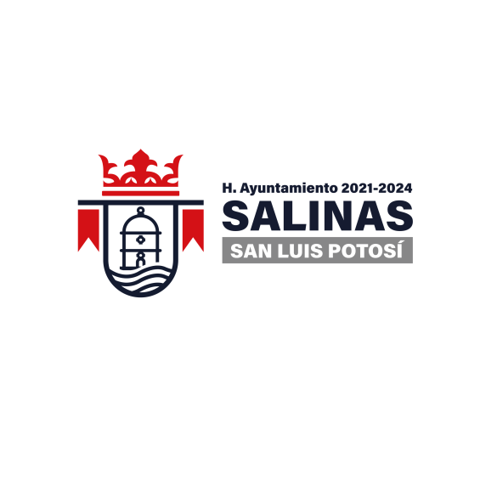
DEPENDENCIA:PRESIDENCIA MUNICIPAL
AREA o DPTO: ECOLOGIA Y MEDIO AMBIENTE
EXPEDIENTE: EMA/PM/2022
OFICIO No.
ASUNTO: COSTOS

Salinas, S.L.P.

A quien Corresponda:

Por medio del presente se informa que para la limpieza, recolección y traslado de residuos sólidos al relleno sanitario no se realizan trámites y el servicio que se brinda de la recolección de basura y el traslado de la misma al relleno sanitario es de manera GRATUITA.

A T E N T A M E N T E

________________________________
PROF. OSCAR OCIEL LEGASPI BALDERAS
DIRECTOR DE ECOLOGIA Y ASEO MUNICIPAL

“2022,AÑO DE LAS Y LOS MIGRANTES DE SAN LUIS POTOSI”.

